基本資料
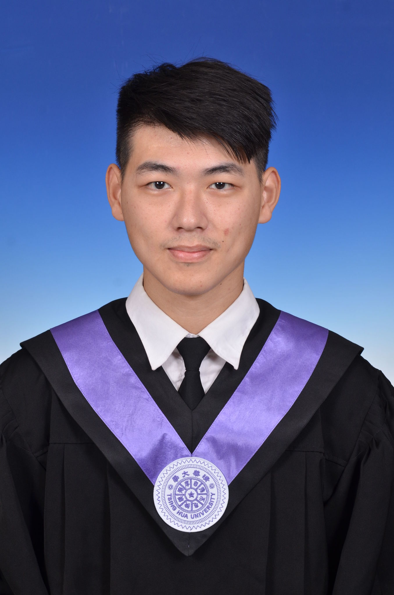 |  | 姓名 | 陳昱綸 |  | 生日 |  | 83年10月14
 |  | 籍貫 | 台灣省桃園市 |  | 兵役 |  | 役畢
 |  | 身分證字號 | A129890516 |  | 性別 |  | 男
聯絡資料
通訊地址 | 桃園市桃園區經國路389號10樓 |  |  |  |  | 戶籍電話 |  | ( 03)3578429
e-mail | len670421@gmail.com |  |  |  |  | 手 機 |  | 0932266701
學歷
大學 | 國立清華大學電機工程學系 新竹, 台灣, 2014~2017  國立臺北大學電機工程學系 台北, 台灣, 2013~2014
高中 | 國立武陵高中 桃園, 台灣, 2011~2013
經歷
智邦科技公司 | 暑期實習生 新竹, 台灣, 07/2017~08/2017  - 參與“程式化延長線設計”專案  - 使用Ｃ51在Keil-C編譯環境上設計89S51單晶片  - 使用RS232介面在單晶片和終端機間建立通道  - 研究溫度感測器LM35已達到溫度保護機制（OTP）  - 焊接電路板
國立清華大學電機系  實作專題 | 實作專題 新竹, 台灣, 02/2016~02/2017  - 參與 “電子鼻適應介面電路設計“專題  - 設計適應介面電路的組成Block：Comparator, Counter, D flip-flop以及IDAC  - 在IC設計工具Virtuoso上設計並繪製邏輯閘如AND,NOR和XOR  - 使用H-spice進行模擬並利用Matlab進行電路效能最佳化的分析  - 使用Laker繪製適應介面電路上各個Block的layout  - 跑DRC,LVS,LPE等rule check進行驗證  - 送至TSMC進行下線
參與活動(營隊/社團/工讀)
職稱 | 活動名稱 |  |  | 主要工作內容
公關組長 | 清華大學丙申梅竹工作會 |  |  | 制定企劃，帶領底下部員向各企業提出合作企劃並定期開會追蹤進度。
活動組員 | 清華大學國際週 |  |  | 於國際美食週參與各國美食製作並進行文化交流
語言能力
中文: 精通
英文: 精通 (備註： TOEFL:93、GRE:320 )
德文: 略懂
技能
程式語言: C,C++,Python and Matlab
IC設計工具: H-spice, Verilog, Laker, Virtuoso

